Министерство образования и науки Российской Федерации
ФГБОУ ВО Ульяновский государственный технический университет
Кафедра «Вычислительная техника»

Лабораторная работа №4
Дисциплина: «Разработка профессиональных приложений»
«Классы»
Вариант 11.

Выполнил студент
группы ИВТапбд-31
Меховников Е.А.

Проверил:
преподаватель кафедры
«Вычислительная техника»
Исхаков Ильнур Ирекович

Ульяновск, 2023
1.Постановка задачи
Переделать 3 лабораторную работу реализовав классы:
- Класс должен содержать итератор
- Должна быть реализована перегрузка стандартных операций (repr, например)
- Должно быть реализовано наследование
- Запись значений в свойства - только через __setattr__
- Возможность доступа к элементам коллекции по индексу (__getitem__)
- Должны быть реализованы статические методы
- Должны быть реализованы генераторы
2. Особенности реализации
Наследование реализовано следующим образом: 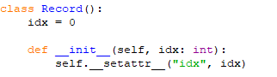
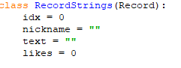
Класс recordstrings наследует функцию инициализации из класса record.
Запись значений через __setattr__:
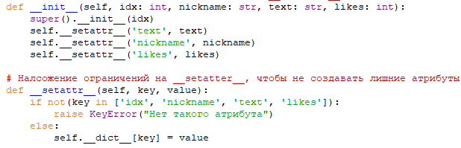
Итератор реализован следующим образом:
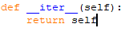
При вызове этой функции выводятся все записи в кортеже:
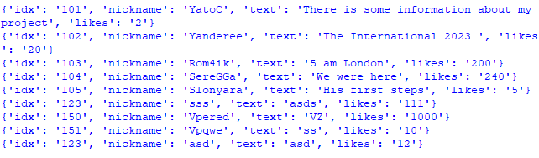
Перегрузка стандартных операций:
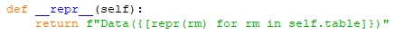
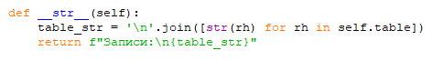
Вывод с помощью __getitem__:
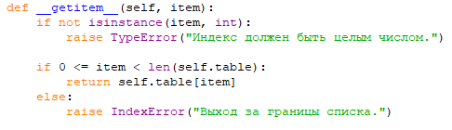
При вызове в качестве аргумента принимает значение индекса записи и выводит кортеж под этим индексом в словаре.
Статические методы реализуются с помощью декоратора @staticmethod. Вызываются не через экземпляр класса (не имеют доступа к нему) а через сам класс.
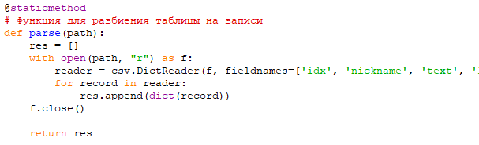
Генератор:
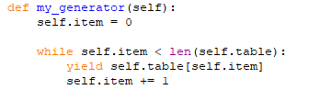
Его вызов:
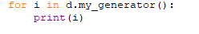
Функция принимает начальный индекс, затем выводит кортеж из словаря с нужным индексом.
3.Тестирование
Чтение, сортировка csv файла:
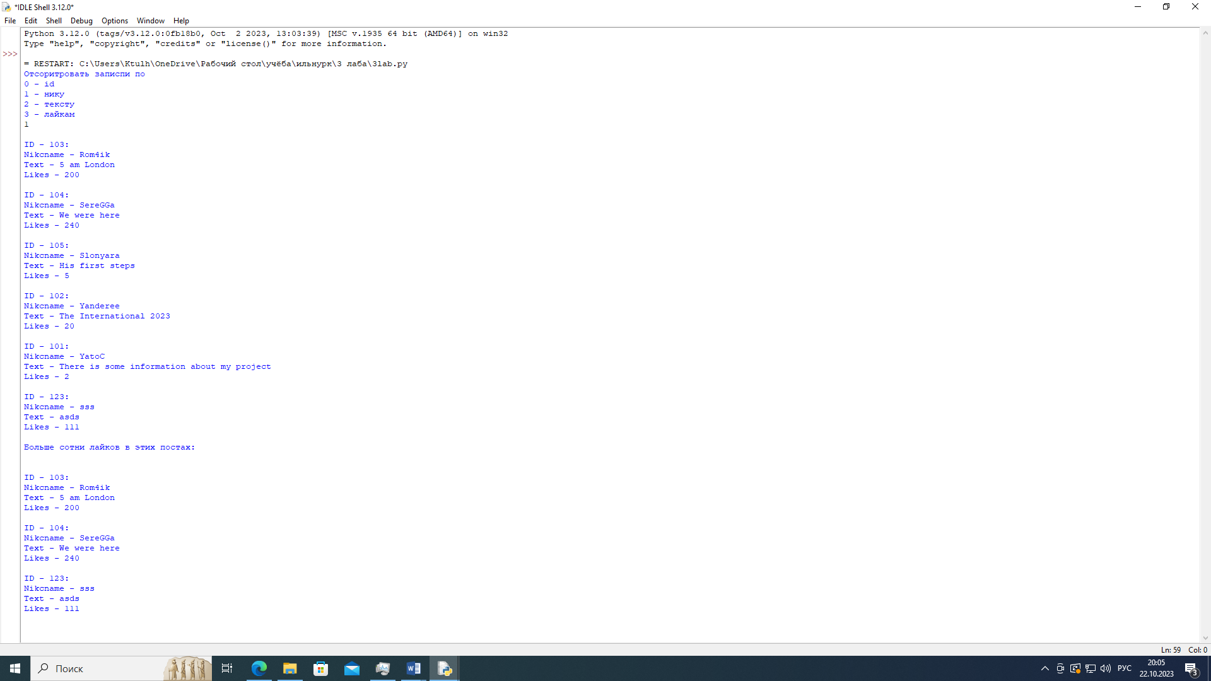
Добавление новых строк:
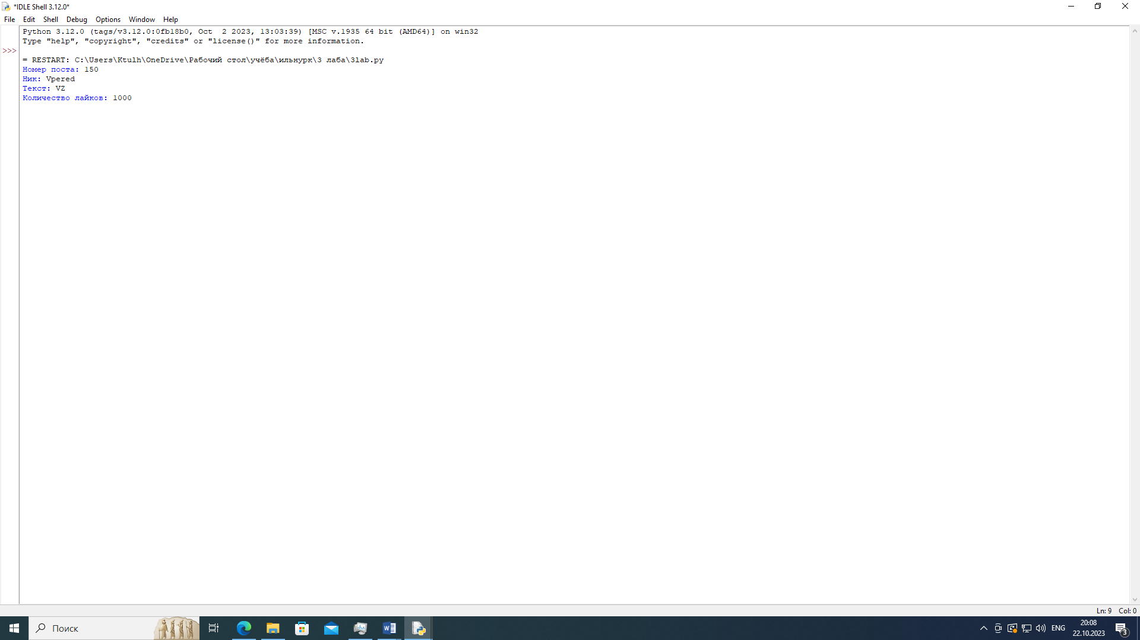
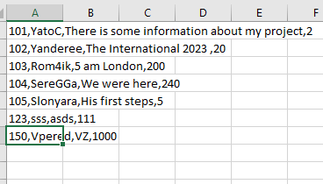
4.Выводы о проделанной работе
В ходе выполнения данной лабораторной работы были изучены классы и работа с ними в python.

